

13ème GRAND PRIX DE PARIS DE SAMBO

HISTORIQUE - ITINERAIRES D’ACCES - HEBERGEMENT

Nous sommes heureux de vous inviter à la 13ème édition du Grand Prix de Paris de Sambo.
Il se déroulera comme chaque année à Paris, au Stade Charléty (13ème arrondissement).

1. Aéroports desservant Paris :

L’aéroport Roissy CHARLES DE GAULLE est le principal terminal parisien. Il est situé au Nord-Est de Paris.
L’aéroport d’ORLY est le deuxième aéroport desservant la capitale. Il est situé au Sud de Paris.
Pour tous renseignements sur le fonctionnement de la plate-forme aéroportuaire de Paris, se rendre sur le site internet :
http://www.aeroportsdeparis.fr

2. Déplacements

Le Stade Charléty est accessible par le RER B, réseau ferré de la banlieue parisienne, accessible à partir de deux aéroports (directement à partir de Roissy CDG, via Orlyval avec changement à Antony de l’aéroport d’Orly)
Pour utiliser les transports en commun au départ des deux aéroports :
http://www.aeroportsdeparis.fr/Adp/fr-FR/Passagers/Arrivees/QuitterAeroport/EnTransportEnCommun/EnTransportsEnCommun.htm
Une version en ANGLAIS du site peut être activée en cliquant sur le drapeau anglais.

3. Le stade Charléty :

Le nouveau stade Charléty est un complexe omnisport, comprenant un stade d'athlétisme et de rugby d'une capacité de 20 000 places, un terrain de football, une salle omnisport ( salle Charpy ) de 1 500 places, des salles spécialisées ( musculation, gymnastique, dojo), huit courts de tennis, des courts de squash. Il abrite également la Maison du sport français, avec les bureaux du Comité National Olympique et Sportif Français et la Fédération française d'athlétisme.

HISTORIQUE
Le PUC est chassé en 1929 de son stade de la porte Dorée. Ce n'est qu'en 1937 qu'elle se voit attribuer un terrain vague porte de Gentilly. Le stade Sébastien Charléty, du nom d'un recteur qui a beaucoup œuvré pour l'obtention de ce stade par le PUC, est inauguré en 1939.
Durant la guerre, les travaux continuent. Ce lieu est également le premier de Paris à avoir été libéré par un détachement de la 2e Division blindée du maréchal Leclerc.
Les travaux continuent : des gradins en bois apparaissent, puis des vestiaires et enfin un Club-House.
Charléty abrite son premier grand événement sportif en septembre 1957 avec les Jeux universitaires de Paris. Le coureur Michel Jazy y bat le record du monde sur 2 000 mètres en 1962 .
En 1968, un événement non sportif y a lieu. Le 27 mai, le meeting de l'Union nationale des étudiants de France, meeting le plus marquant des événements de mai 68, s'y déroule. De 30 000 à 50 000 personnes y sont rassemblées.
Le stade continue à abriter des événements sportifs amateurs et professionnels, ainsi que les différentes section du PUC. Puis en 1980, après un record de France de José Marajo sur 1 000 m, le puciste Philippe Houvion bat le record du monde du saut à la perche avec 5,77 mètres.
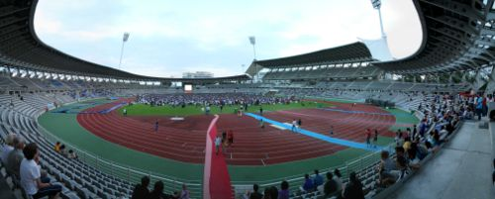
Devenu dangereux, il est démoli à la fin de l'année 1989. Un nouveau stade est construit à partir de 1991 pour 120 millions d'euros, puis inauguré en 1994 ( architectes: Henri et Bruno Gaudin).
Le nouveau Stade Charléty abrite au sein de sa salle Charpy le Paris Volley, issu de la section volley-ball du PUC, et plusieurs fois champions de France. Il accueille en 1999, la Coupe d'Europe des nations d'athlétisme. Le meeting d'athlétisme de Paris, de la Golden league y a lieu également plusieurs fois, comme en 2002 où l'américain Tim Montgomery y bat un record du monde du 100 m (9 secondes 78) désormais controversé par la polémique du programme « record du monde » initié par Victor Conte fondateur du laboratoire Balco.
En 2002 et 2003 ce stade a accueilli les CAMP MASTER's, une compétition de Paintball international. Le Paintball Français entrait dans un stade majeur pour la premiere fois.
Ce stade a été utilisé pendant la Coupe du Monde de football 2006 en Allemagne : des supporteurs français ont eu l'occasion d'y voir sur écran géant les 7 matches de l'équipe de France, ce qui a réuni plusieurs fois plus de 10000 personnes. D'autres matches y ont été diffusés, comme Brésil-Australie ou Portugal-Angleterre.

ITINERAIRES D’ACCES

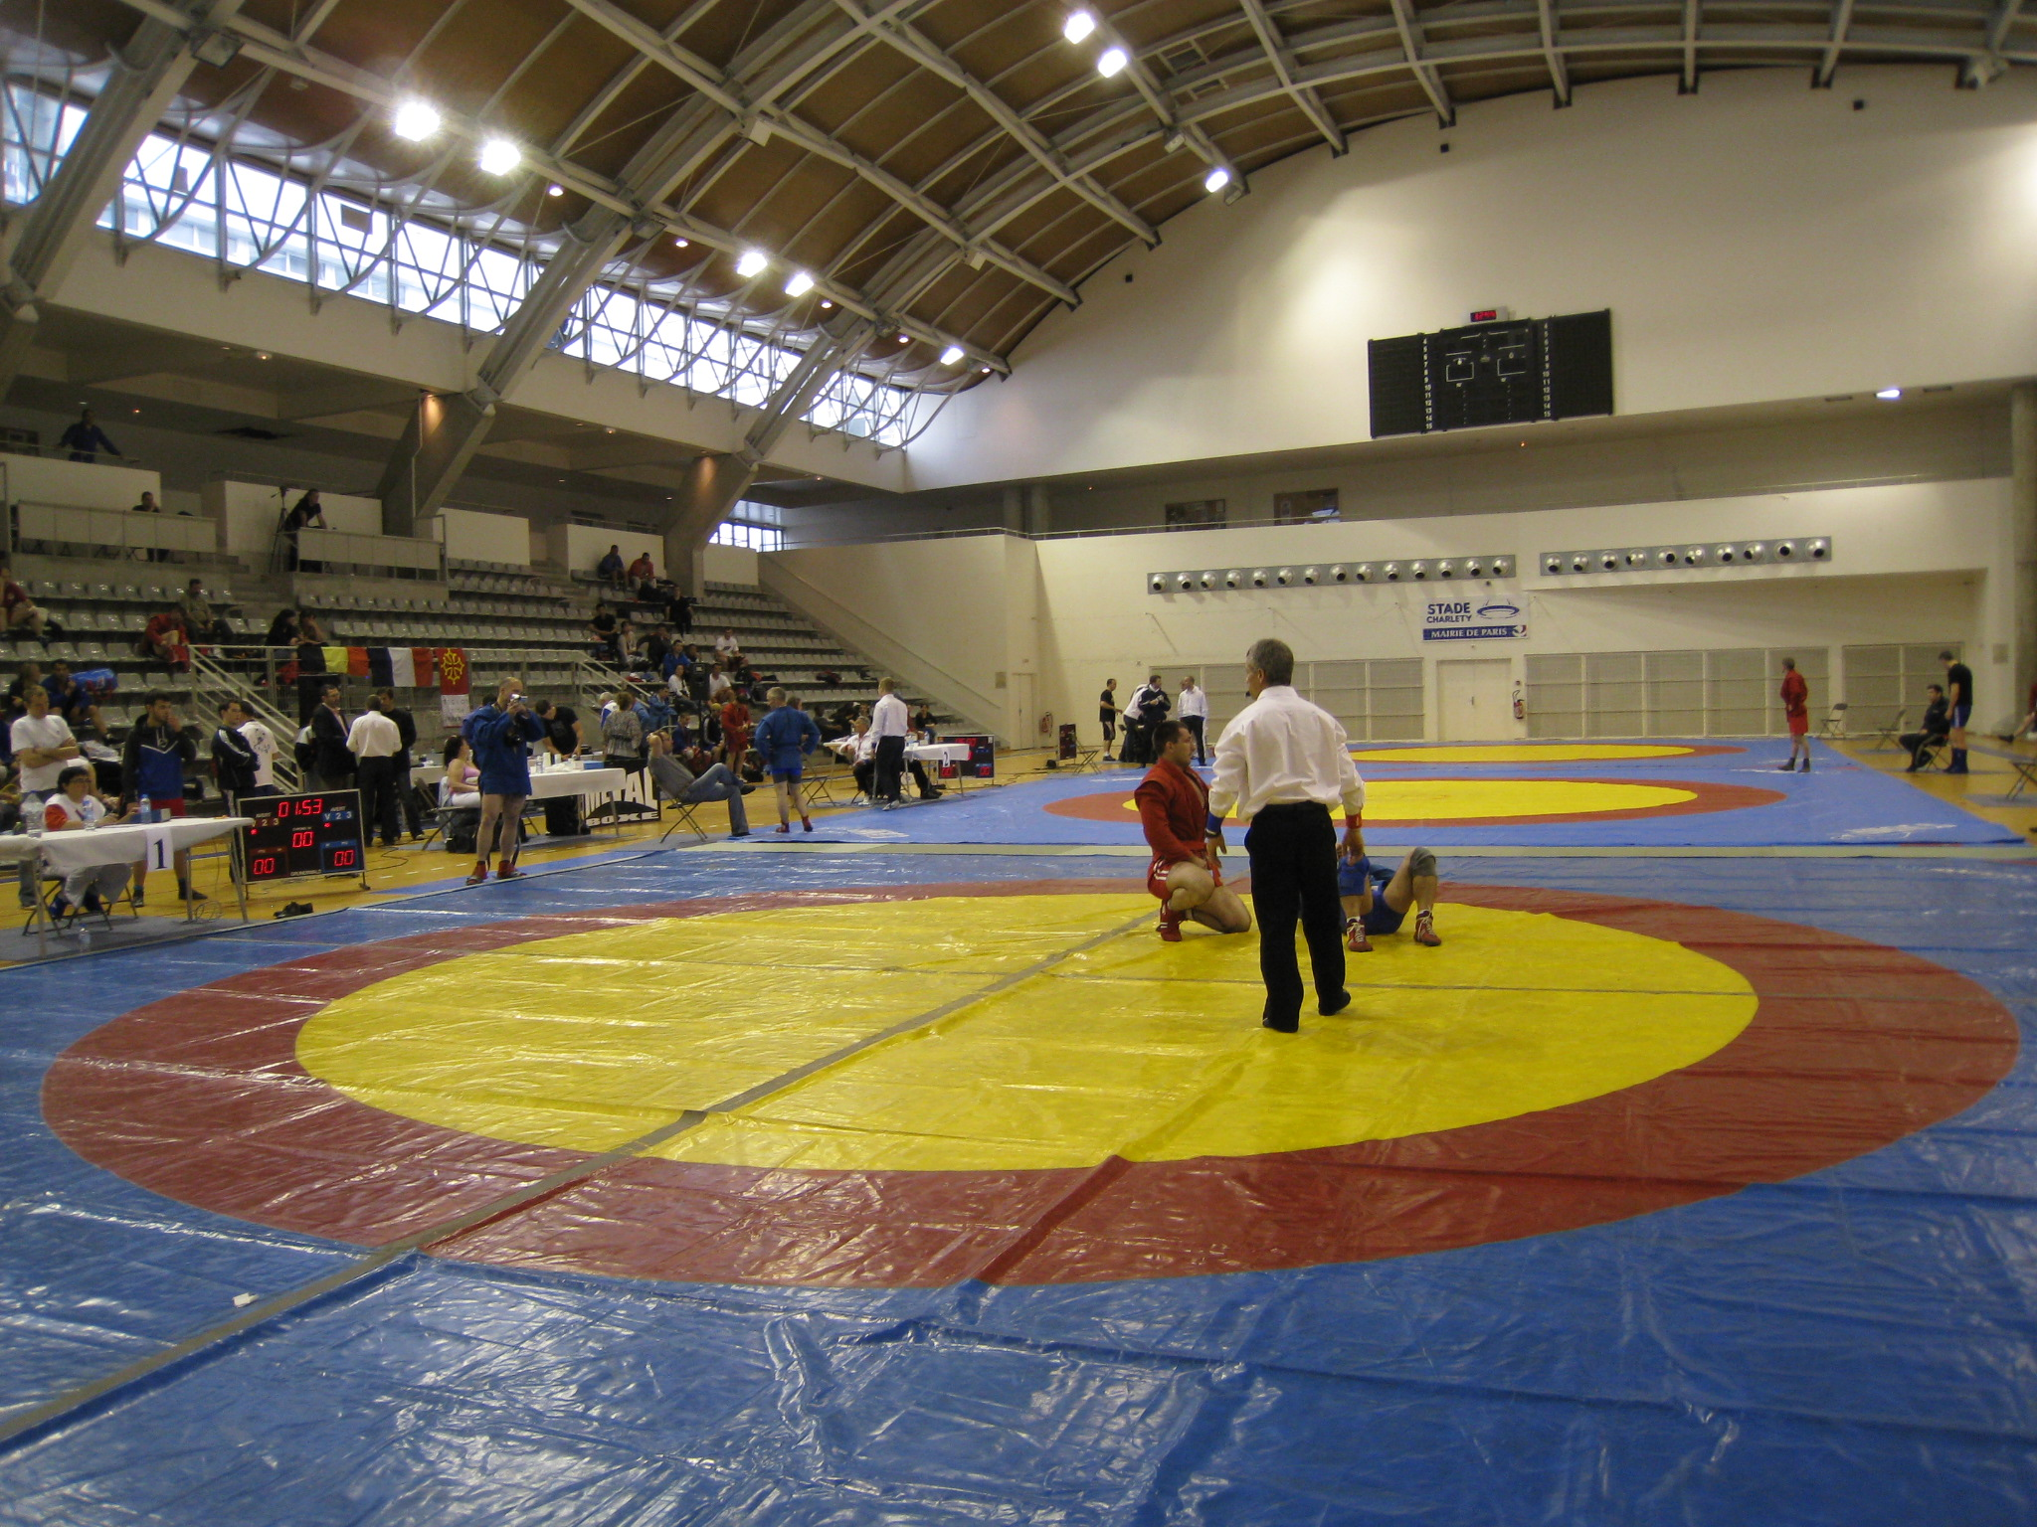

Stade CHARLETY – Salle Charpy

17, avenue Pierre de Coubertin 75013 PARIS

Pour vous rendre au Stade Charléty, 17 avenue Pierre de Coubertin dans le 13ème, vous pouvez emprunter le RER B arrêt Cité Universitaire ou les autobus numéros 21, 67, 88 et PC.

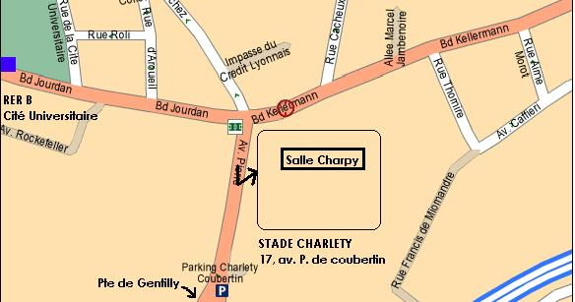
Entrée

La salle Pierre Charpy, un gymnase ultra performant de 1500 places accueillant tous les grands sports de salle, Volley-Ball, Basket, Handball, tournois de Judo, de Karaté, championnats de danse, combats de boxe et pour une fin de saison en beauté, le SAMBO.
Deux entrées fléchées à partir du 17, av. P. de Courbertin sont prévues.
Entrée des Athlètes / entrée du Grand Public (entrée et placement libre)
Théodore ASLAMATZIDIS, Responsable du Protocole du GPPS
06 63 98 65 74

HEBERGEMENT

HOTELS A PROXIMITE DU STADE CHARLETY (PARIS 13e)

A moins de 500 mètres :

Centre International de Séjour de Paris KELLERMANN (bon rapport qualité-prix)-300 chambres
17 Boulevard Kellerman
75013 PARIS
Tél. : 01 44 16 37 38
Fax : 01 44 16 37 39
E-mail : reservation@cisp.asso.fr
Site web et réservation en ligne : http://www.cisp.asso.fr/
Tarifs :
Chambre individuelle (douche et WC) | 35,00 EUR
Chambre à 2 Lits (douche et WC) | 24,50 EUR
Chambre de 2 à 4 Lits superposés | 22,50 EUR
Chambre à 8 Lits superposés | 18,50 EUR
(Prix par personne)

HOTEL Ibis** Paris Porte d’Italie
13, rue du Val de Marne
94250 GENTILLY
1 Chambre(s) 1 personne : 49.00 EUR
Petit déjeuner : 6.00 EUR
Tél. : 01 49 69 94 94
fax : 01 45 46 41 52

HOTEL CAMPANILE** PARIS (Porte d'Italie) - Le Kremlin-Bicêtre
2 BLD DU GENERAL DE GAULLE
94270 KREMLIN-BICETRE
Tél. 01 46 70 11 86
Fax :0146706447
E-mail :lekremlinbicetre@campanile.fr
1 Chambre(s) 1 personne : 69.00 EUR

A L’IDEAL HOTEL** (Porte d’Orleans)
108, Boulevard Jourdan
75014 PARIS
Tél. : 01 45 40 45 16
Fax : 01 45 39 05 82
Chambre 1 personne : 75 EUR
Chambre 2 personnes 95 EUR

